**Desarrollo de la aplicación web ‘DiabCtlr’, para reducir la diabetes en México desde el día de hoy**

Aké Vela Alexis Iván, Báez Córdova Irving, Chan Dzib José Fernando, Grimaldo Patiño Ricardo Alejandro, *Universidad Auto´noma de Yucata´n*

## *Abstract— This article presents the different stages and activities of user-centered design for the development of the desktop application "DiabCtrl" with a brief description of each of these.*

***Resumen— Este artículo presenta las distintas etapas y actividades del diseño centrado en el usuario para el desarrollo de la aplicación de escritorio “DiabCtrl” con una breve descripción de cada una de estas.***

## *Palabras Clave—*Disen˜o centrado en el usuario, usabilidad, diabetes, salud.

1. INTRODUCCIÓN

# *Objetivo*

El objetivo es crear es una aplicación de escritorio dirigida a personas con diabetes, principalmente a las de tercera edad, donde podrán realizar un seguimiento de su dieta y niveles de azúcar mediante el uso de sesiones y subida de su propia información.

Con esto buscamos facilitar a nuestros usuarios el manejo de su información en un único lugar, así como también concientizar acerca de la gravedad de esta misma.

# *Justificación*

La diabetes es una enfermedad presente en México, representando la tercera causa de muerte en el país, problema el cual se debe controlar adecuadamente, pues el mismo trae consigo las siguientes problemáticas:

**Diabetes mellitus**.

Dicha enfermedad ha estado presente en México desde siempre, incrementándose considerablemente desde el año 2011 distribuyéndose en todos los grupos de edad, afectando en mayor medida a las personas de 65 años o más, y aunado a ello, se observan más defunciones en hombres que en mujeres.

La diabetes en sí no sólo aparece cuando el páncreas no produce insulina suficiente o cuando el organismo no utiliza eficazmente la insulina que produce, sino que también, al no tener el adecuado control y atención sobre la misma, provoca graves consecuencias como la hiperglucemia (aumento del azúcar en la sangre), que con el tiempo daña gravemente muchos órganos y sistemas, especialmente los nervios y los vasos sanguíneos, e inclusive, la muerte del individuo.

**Adultos mayores y la tecnología**

A pesar de que el medio tecnológico es un gran apoyo al momento para realizar actividades y resolver problemas de una manera ágil y en la mayoría de las ocasiones rápida y sencilla desde la comodidad de la casa del usuario, algunas aplicaciones son demasiado complejas y difíciles de comprender para el público de la tercera edad, especialmente si éstas están desarrolladas sin tomar en cuenta características a considerar para este tipo de público, en particular elementos de la interfaz gráfica.

1. MARCO TEÓRICO

En base a las ventajas y desventajas de los siguientes trabajos relacionados se ideó una forma reunir las mejores características para la creación de nuestro proyecto.

**SocialDiabetes**

La App Social Diabetes es una aplicación donde podrás tener controlada tu Diabetes. De una forma diaria, siempre a mano y ajustando tu dosis de insulina, recibiendo alertas con mensajes personalizados según tus necesidades y hasta puedes comunicarte con tu personal sanitario.

**GluQuo**

GluQUO nace con el objetivo de facilitar el autocontrol aprendiendo de las experiencias que viven cada uno de los usuarios a través de la aplicación. Algunas de sus funcionalidades más destacadas para lograr reducir el tiempo de carga de información son: el “Autocompletado”, con el que GluQUO te ayuda a rellenar información basándose en tus registros más habituales o su “Sistema de etiquetas”, para visualizar información cualitativa sobre tu estilo de vida de forma intuitiva y sencilla.

**One Drop**

La aplicación One Drop Mobile facilita el seguimiento de los niveles de glucosa, la toma de medicación, la ingesta de alimentos y la actividad diaria de las personas con diabetes. Permite establecer metas, monitorear el progreso y mostrar los resultados gracias al análisis de los datos, para que el usuario disponga de información relevante en todo momento.

**MySugr**

Esta aplicación permite registrar diarios de glucemias y alimentos entre otros. Pensado sobre todo para pacientes en tratamiento con insulina en la singularidad radica en presentar los datos de una manera muy atractiva, clara e incluso lúdica. Enlaza con preguntas tipo quiz y desafíos que sin duda mejoran la adherencia y entendimiento del paciente con su diabetes. Muy actualizada. Disponible en varios idiomas.

**Diabetes M**

La aplicación realiza un seguimiento de casi todos los aspectos del tratamiento y proporciona informes detallados, gráficos y estadísticas. Permite enviar por correo electrónico los informes a los sanitarios. "Diabetes: M" también ofrece herramientas para hacer seguimiento de los niveles de glucosa en la sangre y le permite calcular la cantidad de insulina necesaria.

1. MATERIALES Y METODOLOGÍA

# *Problemática y definición del proyecto*

Primeramente, se discutieron los temas posibles para realizar el proyecto, de entre ellos se seleccionó el tema de la diabetes esto por su gran impacto que podría tener en la sociedad el éxito del proyecto. Posteriormente, se redactó un documento en donde se definen temas generales del proyecto, este documento contiene la justificación, objetivos, beneficios, plan de investigación, funcionalidades, trabajos relacionados, entre otros. Es importante remarcar que este documento es únicamente una guía con la finalidad de tenerlo como referente en el control del progreso del proyecto.

# *Ingeniería de Requisitos*

Es claro que en cualquier proyecto de software una buena ingeniería de requisitos ayudara al éxito del proyecto independientemente del tamaño o la complejidad que este tenga, es por ello por lo que se determinó un periodo de un mes para realizar esta fase del proyecto, en esta primera fase se identificaron a los stakeholders y obtención de requisitos mediante diversas técnicas de educción.

# *Elicitación de Requisitos de Usuario*

Para la elicitación de los requisitos primeramente empleamos la documentación de fuentes confiables como lo es la INEGI, con ellos pudimos identificar a dos stakeholders:

1. *Paciente diabético*: Es un usuario principal en la aplicación. Se encuentra dentro del rango de las personas de tercera edad. Es de nacionalidad mexicana o reside en México. Diagnosticado con diabetes mellitus tipo dos, sobrepeso u obesidad.
2. *Paciente prediabético*: Usuario principal en la aplicación. Pertenece al grupo de adultos intermedios o tardíos. Es de nacionalidad mexicana o reside en México. Diagnosticado con prediabetes, sobrepeso u obesidad.

Para los perfiles descritos anteriormente se desarrollaron encuestas para luego poder definir personas y sus necesidades con sus subsecuentes escenarios ficticios para la realización de las pruebas de usabilidad.

# *Especificación de Requisitos*

El documento de especificación de requisitos se realizó describiendo de forma detallada cada funcionalidad de la aplicación descrita en el documento de definición del proyecto, seguidamente se agregaron más requisitos siendo estos centrados en los perfiles de los usuarios. Estos requerimientos fungen como base para un diseño inicial de las interfaces gráficas, así como sus respectivos prototipos.

# *Diseño de la interfaz gráfica*

Con el contexto de nuestro público objetivo en mente, a interfaz gráfica fue diseñada con dos prioridades en mente. En primer lugar, reducir los elementos que puedan resultar confusos o distractores. Esto se consiguió mantenido distribuciones simétricas, simples y familiares en las pantallas. La segunda prioridad fue generar confianza. Debe quedar claro que este programa tiene una aplicación en el sector salud, por lo que es deseable que las pantallas se vean limpias y profesionales. Para esto, se usó una paleta de colores limitada, donde el blanco pudiera dominar, tal como en un hospital. Solo se agregaron secciones en variantes de azul y gris oscuro de manera limitada para generar contraste y énfasis.

# *Desarrollo del Prototipo de la Aplicación*

Se desarrolló un prototipo de baja fidelidad, bosquejando solamente la distribución de la página. Este prototipo fue la base para desarrollar un segundo prototipo, esta vez de alta fidelidad utilizando HTML, CSS y JavaScript. Está poblado con contenido muestra e implementa algunas funcionalidades muy básicas de interacción como enlaces y botones responsivos. Este prototipo puede ser accedido de manera local con un navegador, por lo que fue útil como entrada para las pruebas de usabilidad.

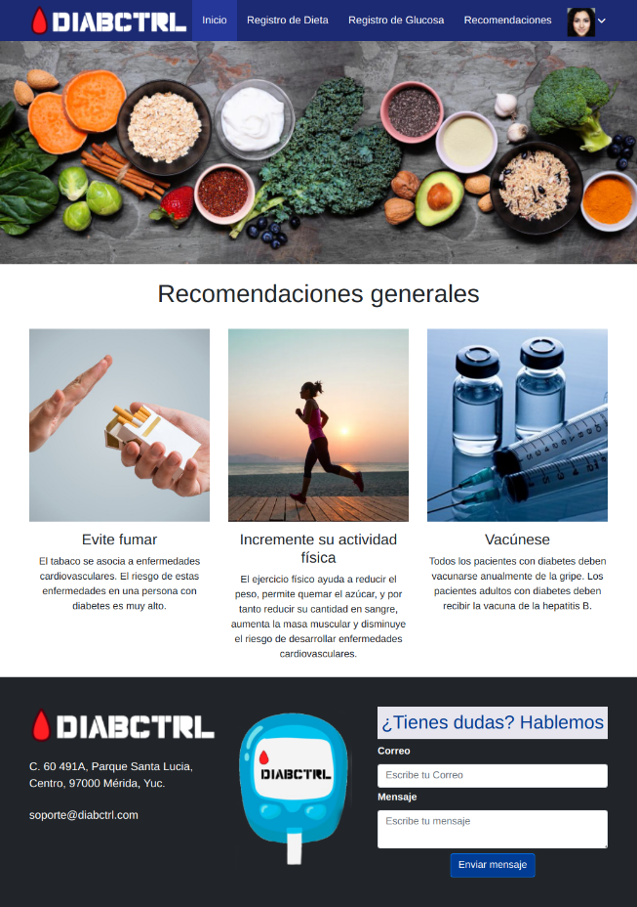

# *Pruebas de Usabilidad*

Una vez se tuvieron definidos los escenarios, los perfiles, las personas, la especificación de los requerimientos funcionales y no funcionales, así como el diseño junto a su respectivo análisis, y el desarrollo de prototipos de la aplicación, se llevó a cabo la última fase referente al Diseño Centrado en Usuario, siendo las revisiones de los prototipos diseñados a través de las ***pruebas de usabilidad***.

Antes de enfocarse en los usuarios y participantes, se realizó por parte de los miembros del equipo, el análisis del diseño de los prototipos a través del método GOMS (Goals, Operators, Methods and Selection rules), más específicamente con la técnica *Keystroke Level Model,* mejor conocida como KLM, con las herramientas CogTool y Cogulator, las cuales permiten capturar eventos KLM y proporciona una aproximación del tiempo que llevaría a un usuario completar el escenario.

Por otro lado, para las pruebas de usabilidad con participantes, se planearon con el objetivo no sólo de saber el nivel de satisfacción de los usuarios con la aplicación, sino que, una vez aplicadas las pruebas, se realicen los análisis de los resultados obtenidos en busca de oportunidades de mejora de la interfaz gráfica, así como verificar si en efecto se cumplen los elementos primordiales de la usabilidad, en este caso, de la facilidad para el público objetivo de usar el sistema y el buen entendimiento de este.

Para aplicarlas, se tomaron en cuenta los perfiles de los participantes basados principalmente en los perfiles ya definidos en la *Guía de Definición del Proyecto – DiabCtlr*, junto a la descripción del escenario a aplicar, y el plan de actividades para las pruebas con los tiempos para realizar cada tarea.

Adicionalmente se anexaron los instrumentos para recabar la información antes y después de la prueba, siendo que para el caso previo a la prueba se planeó una encuesta dirigida a los participantes con respecto a su cuidado de salud en el ámbito de la diabetes, así como su experiencia con aplicaciones de escritorio; por otro lado, para el caso posterior a la prueba se utilizó el cuestionario de SUS (System Usability Scale) para saber el nivel de satisfacción de los participantes que tuvieron con la interfaz gráfica, aunque a diferencia de la versión original, para la prueba se pidió a los participantes que acompañaran la opción que eligieran con la razón de su elección para obtener información más detallada de la perspectiva de los participantes.

Aunado a lo anteriormente mencionado, se utilizaron las herramientas necesarias para tener un control y organización al momento de planear, aplicar y analizar las pruebas, como las listas de cotejo para el equipo de prueba acerca de los elementos que deben verificarse antes, durante y después de la prueba, y los instrumentos de observación de las mediciones que se realizaron durante la ejecución de la prueba, enfocado a la tasa de errores cometidos por cada participante al momento de probar la aplicación.

1. RESULTADOS

Por parte del análisis del diseño, se obtuvieron los resultados de 18.24 segundos con la asignación de operadores KLM, 15.1 segundos con la herramienta de CogTool y 23.8 segundos con Cogulator; tiempos que tomar en cuenta debido al gran tiempo que necesitarían los usuarios para realizar la tarea del escenario principal.

Por otra parte, s partir del cuestionario posterior a la prueba, SUS, realizada a 10 participantes, se obtuvieron los siguientes resultados para cada pregunta:

Tal y como se observa, en las preguntas impares (las preguntas positivas del sistema) los números que más abundan son el 4 y 5 (de acuerdo y totalmente de acuerdo), especialmente este último, reflejando la facilidad que tuvieron los participantes de la prueba al usar el sistema; por parte de las preguntas pares (las negativas), si bien en la mayoría se presenta la opción de *totalmente en desacuerdo*, algunos participantes estaban en desacuerdo o incluso neutral, y si bien es un porcentaje mínimo quienes seleccionaron esa opción, es importante priorizar dichas preguntas: *Encontré el sistema muy complicado de usar* y *Noté que había demasiada inconsistencia en este sistema*, encontrando claramente puntos y oportunidades de mejora en la interfaz gráfica, que si bien se sabe que no es nada más que un prototipo, se tiene una mejor perspectiva e ideas a partir de los resultados obtenidos para pulir aún más la aplicación antes de ser convertirse en el producto final.

Adicionalmente, entre todas las respuestas, se obtuvo un puntaje SUS de 93, del cual se puede interpretar a partir de la siguiente tabla e imagen:

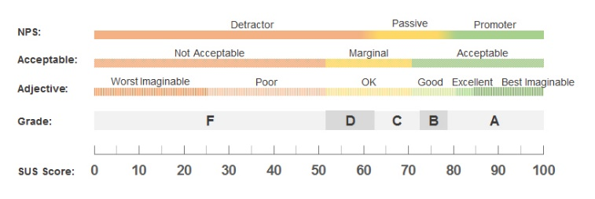

*Fuente: Sauro J. (2018). 5 Ways to Interpret a SUS Score. Measuring U. https://measuringu.com/interpret-sus-score/*

Obteniendo una nota de A+, la clasificación de NPS (Net Promotore Score) de promotor, una aceptabilidad de nivel *Aceptable* con el adjetivo de *Mejor imaginable*, se tuvo un resultado bastante positivo como resultado de la encuesta, reflejando que la aplicación de DiabCtlr es realmente fácil de usar y genera una buena satisfacción en los usuarios que hacen uso de ella.

Con los resultados obtenidos, si bien se tiene la confianza de saber que el desarrollo de la aplicación va por buen camino, es importante considerar las distintas opiniones y retroalimentación por parte de los participantes, factores como los apartados que más tiempo les llevó entender (la mayoría tardó más de 7 minutos en realizar la tarea, pero sin excederse de los 12 minutos), o las tareas con las que tuvieron dificultades al momento de realizarlas; es cuestión de mejorar aún más la aplicación, así como sus elementos para la usabilidad y una mejor experiencia para el usuario.

1. CONCLUSIONES

DiabCtlr nació del deseo de brindarles a los usuarios diabéticos y prediabéticos una manera sencilla de llevar el control de su enfermedad y, por sobre todo, la ambiciosa meta de controlar e incluso reducir la diabetes en México.

A pesar de que ya existan en el mercado aplicaciones con propuestas y funciones similares, DiabCtlr se pensó para engrupar lo mejor de cada una de ellas y llevarlo al máximo en una sola aplicación a través de un desarrollo cuidadoso por medio de la Metología de Diseño Centrado en el Usuario, siendo nuestro público objetivo los que queremos que se sientan lo más cómodos usando la aplicación sin dificultad alguna.

Fue gracias a los prototipos y las pruebas de usabilidad realizadas que se tuvo una mejor idea de los apartados de mejora en la aplicación para un acercamiento de lo que será el producto final, sin descartar la posibilidad de realizar más pruebas en un futuro con un mayor número de participantes con su respectiva retroalimentación y así, obtener el producto deseado.

1. BIGLIOGRAFÍA

* Sauro J. (2018). 5 Ways to Interpret a SUS Score. Measuring U. https://measuringu.com/interpret-sus-score/